

Memoria final

Participantes:
Adrià Mondéjar 25%
Sergio Gonzalez 25%
Marc Picazos 25%
Javier Bufo 25%
Ciclo formativo: 2n DAW
Año: 2014 – 2015 - 02/02/2015

Índex de continguts
Empresa 3
Logo 3
Eslógan 3
Organigrama 4
Obligaciones Fiscales y Laborales, Convenio colectivo y prevenciones de riesgo. 6
Estudio de mercado del producto 7
Entorno 7
Clientes Potenciales / Público objetivo 7
Competencia 7
Idea del producto 8
Descripción del producto 8
Justificación 8
LOPD en RET 8
Aviso legal 9
Recursos Humanos 12
Recursos Materiales 12
Recursos Financieros 12
Bibliografia 14

Definición de Empresa

Empresa
Hemos decidido que nuestra empresa será una cooperativa, porque de esta manera cada socio que la conforma tendrá los mismos derechos y privilegios. El nombre de ésta será RET (abreviación de Revolution of Trade), ya que entre todos los nombres que hemos propuesto, éste nos ha parecido el más apto, además de que por ahora no existe ninguna otra página web con este nombre o siglas. El objetivo de la empresa es que los usuarios se sientan satisfechos con el producto inicial, por lo que esta satisfacción les porte a pagar las cuotas de extensión de subasta, que sería el método principal con el que se obtendrán beneficios.

Logo
El logo de nuestra cooperativa es el siguiente:
En él, tenemos ilustrado las siglas de nuestra cooperativa con el texto de color naranja (#numeroHexadecimal) y abajo el nombre completo en negro. A la izquierda de éstos, se encuentra un pequeño dibujo con ambos colores descritos anteriormente. La resolución del logo es de 371x190 píxeles, y el formato es PNG.

Organigrama
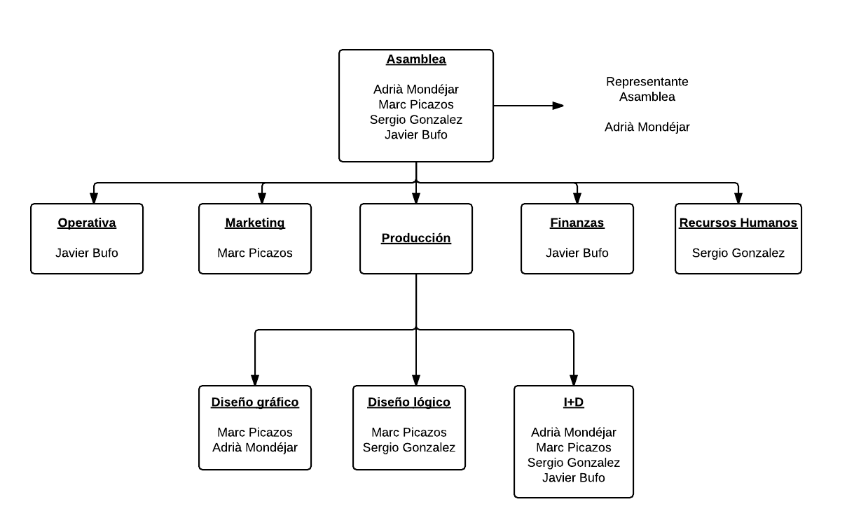
Los cuatro socios que conforman la cooperativa son miembros de la asamblea, en la que harán las decisiones más importantes Aún así, el representante principal de nuestra cooperativa es Adrià Mondéjar, que se encargará de representar nuestro tipo de empresa.

Operativa se encarga de dirigir los proyectos y gestionarlos para su producción, de manera que si un proyecto no le parece viable, éste no pasará por el resto de departamento, por lo que no se realizará.

Marketing se encarga de la promoción de la empresa y gestión de imagen.

Finanzas se encarga de las cuentas de la cooperativa: de los gastos, facturas, recibos, etc.

Producción tiene como objetivo principal desarrollar el software. Consta de tres departamentos interiores:

Diseño gráfico: realiza los iconos, banners, fondos.. Todo lo relacionado con el apartado gráfico del software.

Diseño lógico: es el departamento que se encarga de la estructura del proyecto: de como se estructuran los datos, las vistas, los ficheros, etc.

I+D: se encarga de la investigación y desarrollo de nuevas tecnologías para realizar los proyectos, de manera más rápida, eficaz y productiva.
Recursos humanos: se encarga de gestionar los empleados de la cooperativa, su documentación, paga, etc.

Obligaciones Fiscales y Laborales, Convenio colectivo y prevenciones de riesgo.
Diferencias entre una empresa de capital y una cooperativa de trabajo

Trámites para crear una cooperativa
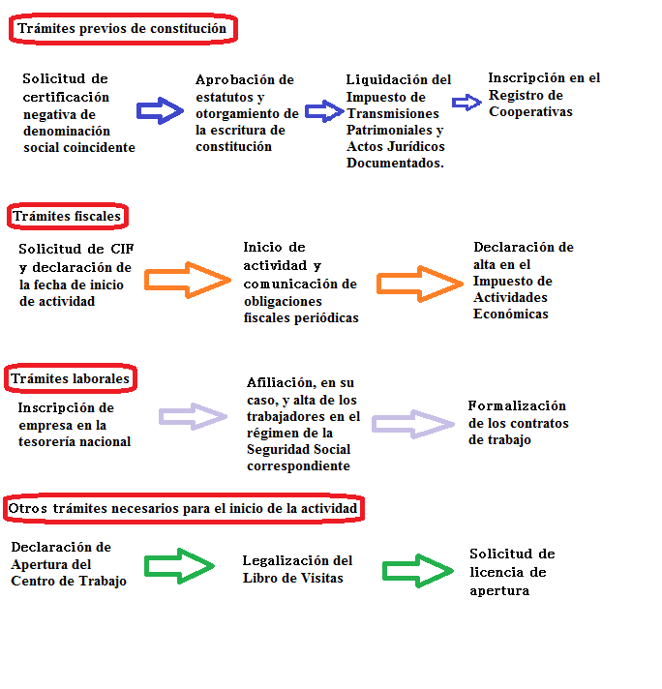

Obligaciones laborales RET

- Todos los empleados tendrán una remuneración mensual.
- Los empleados tendrán 11 días libres cada 6 meses de trabajo.
- Tendrán derecho a baja de trabajo.
- Los empleados cotizarán en la seguridad social
- Obtendrán prima de antigüedad.

Convenio colectivo para las sociedades cooperativas de crédito

- Derecho a permiso por nacimiento de hijo: tres días. En caso de necesidad de desplazamiento, cuatro días.
- Quince días naturales en caso de contraer matrimonio.
- El personal tendrá derecho a una vacación anual retribuida, de veintidós días laborables.

Aplicación prevención de riesgos laborales

- Local con salida de incendio, y recursos de extinción de incendios.
- Distribución de cables, regletas, materiales peligrosos o con riesgo regulado por una persona responsable.
- Material de trabajo adaptado para el trabajo en oficina (sillas, mesas, teclado, ratón...)

Estudio de mercado del producto

Entorno

El entorno en el cual nos moveremos será principalmente a través de redes sociales, haciendo publicidad en distintas páginas. Luego también tenemos pensado en un futuro, cuando nuestra cooperativa progrese y tenga suceso, hacer anuncios tanto televisivos como por radio, en revistas y diarios, utilizando los beneficios obtenidos mediante nuestro producto. Estos se harían inicialmente en zonas cercanas a la nuestra, por ejemplo solamente en el Vallés Oriental, expandiéndonos posteriormente a un público más grande (como comunidades autónomas).

Clientes Potenciales

No tenemos un prototipo de cliente en concreto, ni edad ni aficiones ni nada del parecido; aún así, será imprescindible que los usuarios que se inscriban en nuestra página web sean mayores de edad. Como más personas con gustos distintos se inscriban, más artículos y por lo tanto habrá más interacción entre usuarios. En cambio, sobre la zona, tenemos previsto inicialmente hacer nuestro producto nacional. En caso de tener éxito, nos expandiremos mundialmente, tomando las debidas precauciones para no infringir la normativa respectiva de cada país.

Competencia

Nuestra competencia es cualquier tipo de tiendas de segunda mano y webs o aplicaciones con una finalidad similar a la que buscamos nosotros. Empresas notorias, como ahora Amazon (www.amazon.es) o eBay (www.ebay.es) son nuestra competencia más destacable. Luego tenemos a otras no tanto conocidas ni expandidas mundialmente, como ahora http://www.segundamano.es/ o http://www.milanuncios.com/ , quienes serán nuestra principal competencia cuando empecemos a ofrecer nuestro producto.

Idea del producto

Descripción del producto
Nuestro producto es una página web donde ofrecemos un servicio en el cuál el cliente puede publicar anuncios en los que puede poner a la venta articulos suyos, para que otros clientes puedan verlos y comprarlos.
Este servicio tiene un periodo de prueba gratuito que al pasar un tiempo estipulado, se deberá integrar una pequeña cuantia económica mensualmente para seguir beneficiándose de este servicio que ofrecemos.
Para crear una cuenta en nuestro sitio web, no necesitará aportar nada económicamente, únicamente será en el caso que el cliente necesite o quiera vender algun artículo y haya sobrepasado el periodo libre de pago.
También ponemos a disposición de los clientes que hayan realizado transacciones un sistema de puntuación dónde:
El comprador evaluará al vendedor, si es fiable, rápido, el articulo de la foto corresponde con el final, etc.
El vendedor evaluará al comprador, si efectuó el pago de forma rápido y facilitó el método de entrega tanto en mano como por correo.

Justificación
La creacion de este producto viene de querer crear un nuevo mercado, por lo tanto mejor, en el cuál los usuarios puedan comunicarse entre sí para poder efectuar intercambios con toda
seguridad.
Crear una nueva tienda de segunda mano donde el usuario se sienta a gusto y no tenga miedo de ser engañado por posibles estafadores.

LOPD en RET
La información que nuestra empresa almacena de los usuarios se puede considerar información de riesgo, ya que contiene datos personales de estos. Así que RET debe de tomar medidas, como que los datos sean inaccesibles para terceros, los usuarios tengan derecho a acceso a sus propios datos, y puedan también puedan comunicar su revocación. Debemos asegurar una integridad de los datos (que no puedan ser modificados por terceros); luego además cuando el usuario acabe la interacción con la empresa podremos conservar sus datos si él no declara que quiere que sus datos sean eliminados, después de un periodo de 2 años según la ley vigente, también se le informará al usuario que recogeremos sus datos, y en el caso de que vayan a ser distribuidos a terceros, le pediremos permiso, además dichos datos tienen derecho de secreto.

Nuestra página web, al ser de comercio electrónico y ofrecer bienes, tiene que incluir un aviso legal, que colocaremos en un lugar visible para el usuario, seguramente en la parte inferior de la pantalla.

Nuestro aviso legal será así:

Aviso legal

Empresa: Revolution Trade (RET)
Numero registro mercantil: #231256
NIF: 4891323895Z

Política de privacidad:

Los datos de los usuarios como la dirección, nombre, apellidos, fecha de nacimiento, tarjetas de crédito, credenciales de redes sociales y cualquier credencial externa serán almacenadas durante el periodo de actividad del usuario. Después de 2 años de inactividad del usuario, sus datos serán eliminados; los datos almacenados serán protegidos mediante estrictas medidas de seguridad e inaccesibles para terceros, también garantizamos una integridad completa de sus datos y de que éstos no sean modificados.

Asímismo nuestros empleados garantizaran que su información será secreta, debido a que firman un contrato de privacidad: por ejemplo, si un empleado puede ver su dirección de vivienda, no podrá comunicárselo a terceros.

Resolución de disputas
Si surge una disputa entre usted y RET, le pedimos que primero se pongas en contacto directo con nosotros para buscar una solución, poniéndose en contacto con Atención al Cliente. Tendremos en consideración las solicitudes razonables para resolver una disputa a través de procedimientos alternativos de resolución de conflictos, tales como la mediación o el arbitraje, como alternativas a los litigios. Cualquier reclamación, disputa o asunto que surja de o en conexión con estas Condiciones de uso se regirán e interpretarán en todos los aspectos por las leyes de España. Usted y RET acordáis someteros, con carácter no exclusivo, a la jurisdicción de los juzgados y tribunales españoles.
En resumen, la jurisdicción no exclusiva de los juzgados y tribunales españoles significa que si pudiera iniciar un procedimiento en relación o en conexión con las presentes Condiciones de Uso contra nosotros, en un juzgado o tribunal, puedes hacerlo en un órgano jurisdiccional ubicado en España, pero también podría optar por presentar una demanda en el tribunal de otro país en su lugar. El derecho español se aplicará en todos los casos.

Condiciones de uso de la web
No deberá:
- Publicar, anunciar o cargar contenido o artículos en una categoría.

- Infringir o eludir ninguna ley, derechos de terceros o nuestras políticas.

- Vender artículos falsificados, o que de cualquier otra forma infrinjan derechos de autor, marcas, u cualesquiera otros derechos de terceros.

- Usar nuestros Servicios si no se le permite suscribir contratos legalmente vinculantes (por ejemplo, si es menor de 18 años), o ha sido suspendido temporal o permanentemente de nuestros sitios Web.

- No pagar los artículos que compre, a menos que el vendedor haya modificado significativamente la descripción del artículo después de que haya pujado, se haya cometido un claro error tipográfico o no pueda contactar con el vendedor.

- Manipular el precio de un artículo o interferir en los anuncios de otro usuario.

- Publicar contenido falso, incorrecto, engañoso, difamatorio o calumnioso.

- Distribuir o enviar spam, comunicaciones electrónicas masivas o no solicitadas, cadenas de mensajes o sistemas piramidales.

- Distribuir virus u otras tecnologías que puedan perjudicar a otros usuarios o a RET.

- Utilizar cualquier robot, araña, dispositivo de recolección u otro medio automatizado para acceder a nuestros Servicios para cualquier propósito.

- Eludir nuestras cabeceras de exclusión de robots, interferir con el funcionamiento de nuestros Servicios, o imponer una carga irrazonable o desproporcionada en nuestras infraestructuras.

- Exportar o reexportar de cualquier aplicación de RET o herramientas, excepto en cumplimiento de las leyes de control de exportación de las correspondientes jurisdicciones y de conformidad con las reglas y restricciones publicadas.

- Recopilar en forma alguna información acerca de los usuarios, incluidas las direcciones de correo electrónico, sin su consentimiento.

Cookies

Cuando visita o utiliza nuestros sitios web, servicios, aplicaciones, herramientas o mensajería, nosotros, o nuestros proveedores de servicios autorizados, podemos usar cookies, balizas web y otras tecnologías similares para almacenar información con la finalidad de ofrecerle una mejor experiencia, más rápida y más segura, y para fines publicitarios.
Está página se ha diseñado para ayudarle a conocer mejor estas tecnologías, y cómo las usamos en nuestros sitios web, servicios, aplicaciones y herramientas. En esta sección resumimos ciertos aspectos importantes que debe conocer sobre cómo usamos estas tecnologías. Para más información, visita la sección sobre cookies más abajo.

Nuestras cookies y tecnologías similares cumplen funciones diferentes. O bien son necesarias para el funcionamiento de nuestros servicios, para ayudarnos a mejorar el rendimiento, para proporcionar funciones adicionales, o para ofrecerle publicidad personalizada y relevante. Usamos cookies y tecnologías similares que sólo están en su dispositivo mientras su navegador esté activo (sesión), y cookies y tecnologías similares que permanecen en su dispositivo más tiempo (persistentes). Puede bloquear, eliminar o desactivar estas tecnologías si su dispositivo lo permite. Para administrar cookies y establecer sus preferencias, utilice la configuración de su navegador o dispositivo.
Cuando es posible, establecemos medidas de seguridad para impedir el acceso no autorizado a nuestras cookies y tecnologías similares. Para asegurarnos de que sólo nosotros, o nuestros proveedores de servicios autorizados tengamos acceso a los datos de cookies, empleamos identificadores únicos.

Los proveedores de servicios son empresas que nos ayudan en diversos aspectos de nuestro negocio, como por ejemplo, a operar nuestros sitios web, servicios, aplicaciones, anuncios y herramientas. Trabajamos con ciertos proveedores de servicios autorizados que nos ayudan a ofrecerle anuncios personalizados en nuestros servicios y en otros sitios de Internet. Dichos proveedores de servicios pueden guardar cookies en su dispositivo a través de nuestros servicios (cookies de terceros) y también pueden recopilar información que les ayude a identificar su dispositivo, como, por ejemplo, tu dirección IP u otros identificadores únicos o de dispositivo.

Como la mayoría de los sitios web, usamos tecnologías que esencialmente son pequeños archivos de datos que se guardan en su ordenador, tablet, móvil u otros dispositivos (denominados de forma genérica “dispositivo”) que nos permiten registrar cierta información cada vez que visite nuestros sitios web, servicios, aplicaciones, mensajería y herramientas.

Los nombres y tipos concretos de cookies, balizas web y otras tecnologías similares que usamos pueden cambiar de vez en cuando. Para entender mejor este anuncio y nuestro uso de estas tecnologías, consulta la siguiente lista no exhaustiva de terminología y definiciones:

- Cookies: Son pequeños archivos de texto (contienen normalmente letras y números) que se guardan en la memoria de su navegador o dispositivo cuando visita un sitio web o ve un mensaje. A través de ellas, un sitio web puede reconocer un dispositivo o un navegador concreto. Existen varios tipos:
  - Cookies de sesión: Son cookies que caducan al final de la sesión de navegación y nos permiten conectar las acciones que realice durante esa sesión en particular.
  - Cookies persistentes: Son cookies que se almacenan en su dispositivo entre sesiones de navegación y nos permiten recordar sus preferencias o acciones en varios sitios web.
  - Cookies propias: Las instalan las páginas web que visita.
  - Cookies de terceros: Las instalan las páginas web diferentes a la que visita.

Casi todos los navegadores disponibles comercialmente tienen herramientas que permiten desactivar o eliminar cookies. Debe establecer por separado sus preferencias para cada navegador que use y cada uno le ofrecerá funciones y opciones distintas.

- Balizas web: Casi todos los navegadores disponibles comercialmente tienen herramientas que permiten desactivar o eliminar cookies. Debe establecer por separado sus preferencias para cada navegador que use y cada uno le ofrecerá funciones y opciones distintas.

- Tecnologías similares: Son tecnologías que almacenan información en su navegador o dispositivo utilizando “local shared objects” o almacenamiento local, como cookies Flash, cookies HTML 5 y otros métodos de software de aplicación web. Estas tecnologías pueden operar en todos sus navegadores. En algunos casos no es posible administrarlas totalmente a través del navegador y tendrá que utilizar directamente las aplicaciones que tenga instaladas o su dispositivo para administrarlas. No utilizamos estas tecnologías para almacenar información con la finalidad de proporcionar publicidad comportamental en nuestros sitios web o los de terceros.

Podemos usar los términos “cookies” y “tecnologías similares” indistintamente para referirnos a todas las tecnologías que podríamos utilizar para almacenar datos en su navegador o dispositivo, o que recopilan información, o nos ayuden a identificarle en la forma anteriormente descrita.

Para la puesta en marcha de nuestro proyecto necesitaremos una serie de recursos , divididos en los siguientes tipos :

Recursos Humanos

La nueva empresa contará con una plantilla inicial de 4 personas , las cuales son los socios promotores , en un futuro la empresa podría ampliar su plantilla con nuevos programadores para el apartado de producción.

Para la organización de la empresa se ha tenido en cuenta que los conocimientos de los promotores para cumplir con los diferentes puestos asignados ( Organigrama empresa) .

Recursos Materiales

Los bienes o recursos materiales necesarios para iniciar la nueva empresa RET serán , teniendo en cuenta que el material informático (ordenadores , impresoras , tablets, movil serán de renting para reducir los costes iniciales):

Descripción | Precio
Local | 600€/mes
Mobiliario | 1.000,00 €
Material informático (ordenador , impresora, tablets, movil) | 342€/mes
Aplicaciones informáticas (licencias) | 600€/año
Material oficina | 200€/mes
Total | 2.742,00 €

Recursos Financieros

Para la inversión inicial :

Descripción | Precio
Recursos Materiales | 2.742,00 €
Total | 2.742,00 €

Con una inversión inicial de 2.742,00 € necesitaremos de una financiación inicial de 17.000€ , teniendo en cuenta la inversión inicial de 2.742,00 € , los gastos anuales de 14.304€ y un pequeño margen para imprevistos durante el primer año laboral.

Hemos tenido en cuenta que una cooperativa no necesita de un capital inicial para concebirse , pero si será necesario más adelante para su correcto funcionamiento y administración.

Tendremos en cuenta las siguientes subvenciones :
- Subvenciones por la incorporación de desempleados como socios y Apoyo a la inversión : http://www.empleo.gob.es/es/sec_trabajo/autonomos/economia-soc/Ayudas/Avisos/ayudasdoc.htm
- Las subvenciones Horizonte 2020 : http://eshorizonte2020.cdti.es/recursos/doc/Programas/Cooperacion_internacional/HORIZONTE%202020/49690_237237201410168.pdf

Estudio de viabilidad

Modelo matemático empírico: Constructive Cost Model
En nuestro proyecto, emplearemos el modelo básico COCOMO (Constructive Cost Model) que es el que conocemos, el cuál consiste en calcular el esfuerzo y el coste de desarrollo del Software en función del tamaño del problema estimado, expresado en LDC (Líneas de Código).

Los modelos COCOMO se definen para tres tipos de Software:
- Modo orgánico: son proyectos pequeños y sencillos, dónde trabaja un equipo pequeño con buena experiencia. Los requisitos (Hardware, Software..) no son muy rígidos.
- Modo semi-acoblado: se tratan de proyectos intermedios donde los miembros del equipo que trabajan tienen un nivel de experiencia variable. Los requisitos no son muy rígidos.
- Modo empotrado: los desarrolladores trabajan en proyectos generalmente largos, donde los requisitos, el Hardware i el Software son muy restringidos.

En nuestro caso, estamos hablando de un modo semi-acoblado, ya que se trata de un proyecto medio-grande y un equipo con una experiéncia más o menos heterogenia, con pocas restrinciones de Software y Hardware.

Para la estimación del esfuezo por persona y los meses necesarios para el desarrollo del proyecto, el modelo COCOMO utiliza las siguientes formulas:

Donde la E indica el esfuezo persona-mes y la D los meses empleados para la realización del proyecto, mientras que el resto son constantes que varian según el tipo de modelo de Software que se desarrolla.

Los valores de dichas constantes vienen dados en la siguiente tabla:

Modelo COCOMO básico
Proyecto de SW | a_{b} | b_{b} | c_{b} | d_{b}
Orgánico | 2’4 | 1’05 | 2’5 | 0’38
Semi-acoblado | 3’0 | 1’12 | 2’5 | 0’35
Encastado | 3’6 | 1’20 | 2’5 | 0’32

En nuestro caso, como hemos indicado anteriormente, para nuestro proyecto utilizaremos las constantes del modelo semi-acoblado.

Cálculo: esfuerzo, meses y número programadores (KLDC)
Para el cálculo del esfuerzo, en primer lugar será necesario el cálculo del KLDC (Kilos de Líneas de Código). Para la estimación de las líneas de código, utilizamos la siguiente tabla:

En la cuál hacemos una aproximación de las LDC necesarias para cada función. Para ello, se calcula la variable de estimación empleando la siguiente formula:

Donde:
VE → indica el resultado de la variable de estimación
S_{opt} → líneas de código optimista (mínimo indispensable para que el proyecto funcione).
S_{m} → líneas de código probable.
S_{pes} → líneas de código pesimista (número de líneas para que funcione completamente el proyecto.

De aquí es donde salen las LCD estimadas que se muestran en la columna de la tabla superior.

El peso de las líneas de código final se calcula dividiendo entre 1000 el número total de LDC:

Entonces, nuestro KLDC sería el siguiente:

A partir de este, podemos calcular el esfuerzo, utilizando las constantes del modelo semi-acoblado:

Ahora, calculamos los meses que hacen faltan para la realización del proyecto (D). Para ello, empleamos la formula mostrada en la página anterior utilizando el esfuerzo calculado previamente i las constantes del modelo semi-acoblado:

Con los datos que hemos conseguido, por lo tanto, podemos calcular las personas necesarias para la realización del proyecto de la siguiente manera:

Suponiendo que el sueldo de un trabajador en nuestra empresa es de 1000 € / mes, podemos calcular el coste total del proyecto según el esfuerzo de las personas/mes, multiplicando este sueldo por los meses y personas implicadas en el proyecto:

Este sería el coste total del proyecto a partir de la formula de KLDC.

Puntos de función: cálculo de Puntos de Función y Estimación del dominio basado en Puntos de Función

Se utiliza los Puntos de Función para poder calcular el tamaño del Software con un enfoque de forma indirecta, independientemente de la tecnología que se emplea en la implementación del sistema, en comparación con la KLDC que lo hace de forma directa.

Los puntos de función se calculan completando una tabla en la que se determinan cinco características de dominios de información y se proporcionan las cuentas en la posición apropiada de la tabla. Los valores de los dominios de información se definen de la forma siguiente:
Número de entradas de usuario: Se cuenta cada entrada de usuario que proporciona diferentes datos orientados a la aplicación. Las entradas se deberían diferenciar de las peticiones, las cuales se cuentan de forma separada.
Número de salidas de usuario: Se cuenta cada salida que proporciona al usuario información orientada a la aplicación. En este contexto la salida se refiere a informes, pantallas, mensajes de error, etc.

Número de peticiones de usuario: Una petición se define como una entrada interactiva que produce la generación de alguna respuesta del software inmediata en forma de salida interactiva.
Número de archivos: Se cuenta cada archivo maestro lógico (base de datos).
Número de interfaces externas: Se cuentan todas las interfaces legibles por la máquina que se utilizan para transmitir información a otro sistema (en nuestro caso, a los métodos de pago).

Al rellenar la tabla, hemos obtenido los siguientes resultados:

Por lo que tenemos en total 170 de valor del dominio.
De aquí, llenamos una tabla con determinados factores a tener en cuenta en base a nuestro proyecto.

Y finalmente calculamos los puntos de función estimado junto a los resultados conseguidos mediante la siguiente formula:

Donde CT es el total de os valores de dominio de información y el sumatorio de Fi es el total de la suma de los factores considerados anteriormente, mientras que 0,65 y 0,01 son constantes de la formula.

En nuestro caso, sería:

Ahora que tenemos los Puntos de Función estimados calculados, podemos calcular también el coste total del proyecto basándonos de este numero. Para ello, primero necesitamos calcular los PF / Persona – mes, que se obtiene sencillamente multiplicando los PF estimados por la KLDC, redondeada por exceso.

También es indispensable saber los meses que hacen faltan para la realización del proyecto. Por eso, emplearemos nuevamente la formula que habíamos utilizado con anterioridad:

En éste caso, la E equivale a los PF Persona – Mes, que sería 3128.

Ahora podemos saber la cantidad de personas necesarias para el proyecto. Sencillamente dividimos los PF Persona – Mes entre los meses necesarios para realizar el proyecto.

A partir de esto, calculamos la cantidad de dinero en € que gastaremos para la realización del proyecto con esa cantidad de personas. Recordamos que en nuestro ejemplo, la remuneración mensual de cada empleado es de 1000 €.

Notamos como el precio se dispara notablemente en comparación con el que habíamos obtenido de la KLDC.

Media total del coste del proyecto
Por último necesitamos saber la media del proyecto. Sencillamente cogemos el coste del proyecto obtenido con ambas KLDC y PF, los sumamos y lo dividimos entre dos.

Este resultado es aproximado y no es real, ya que muy probablemente exageramos a la hora de valorar y calcular los Puntos de Función.

Estimación real
Si tenemos en cuenta la hipótesis planteada y la situación real del proyecto, nos encontramos en que somos cuatro personas y contamos con un tiempo limitado de aproximadamente tres meses y medio hasta la entrega final del proyecto. Si aplicamos las formulas anteriores, podemos obtener la cantidad de KLDC que alcanzaremos:

Por lo tanto, podemos deducir que aproximadamente lograremos un 25% del proyecto (3,5 / 15,75 * 100) con los recursos y tiempos que tenemos a disposición.

Conclusiones estudio viabilidad
Basándonos en los resultados obtenidos en los apartados anteriores, llegamos a la conclusión de que realmente no podemos realizar completamente el proyecto, por lo tanto nos centraremos en las funciones básicas para que sea mínimamente funcional, y luego si sobra tiempo, intentaremos añadir funcionalidades secundarias propuestas.

Calendario Gantt
Esta es la previsión del calendario final del proyecto:
El proyecto se inició el día 14/01/2015 y la previsión de finalización sería el: 19/06/2015

El diagrama de Gantt con las tareas aplicadas queda as:

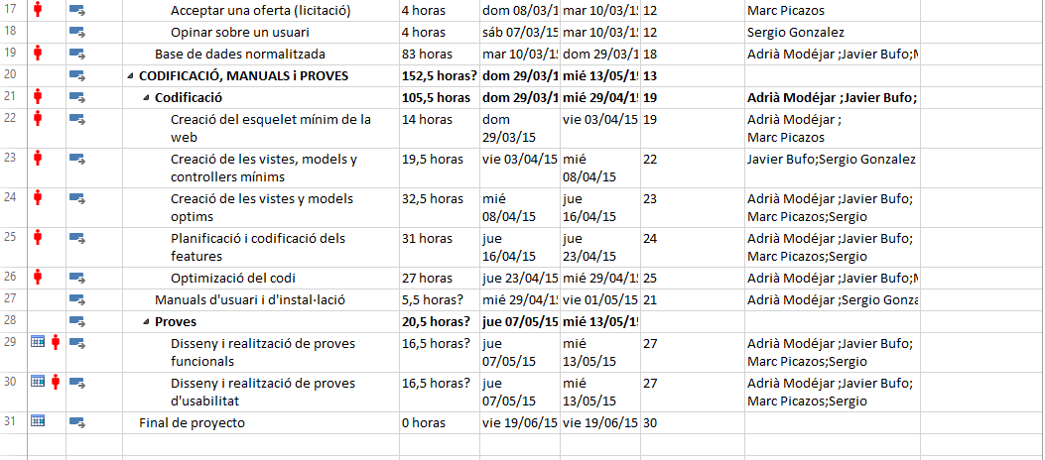
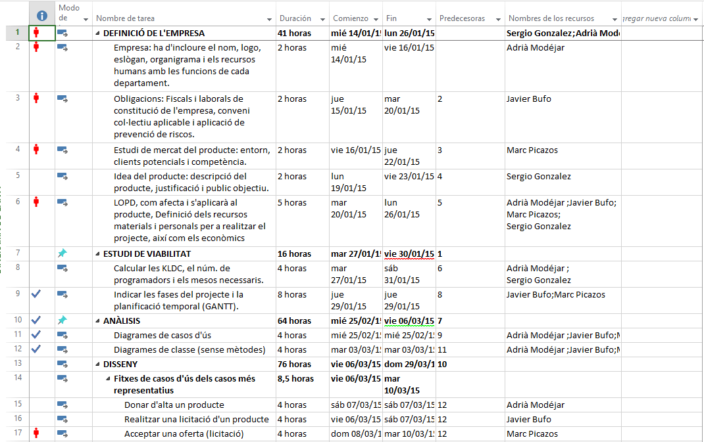

Vista del diagrama de tareas (calendario)
Aquí podemos ver una estimación de las tareas que hará cada miembro del grupo:
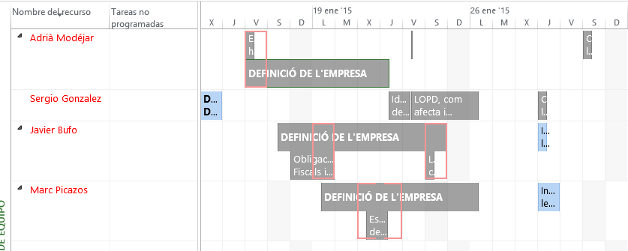

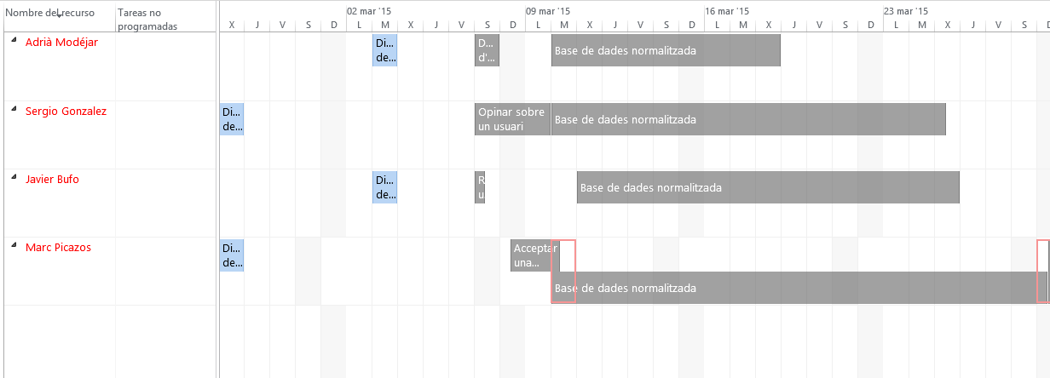

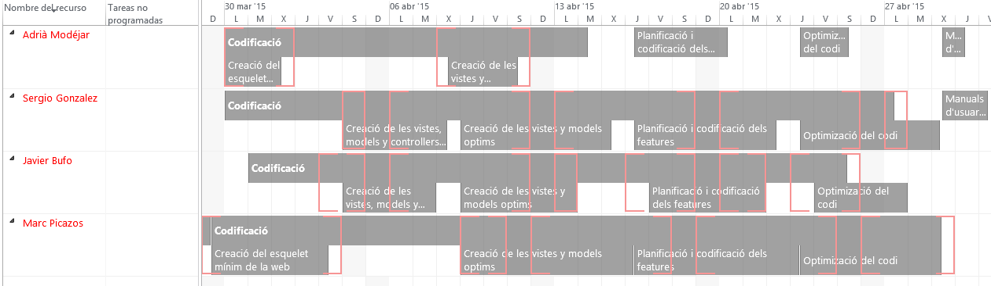

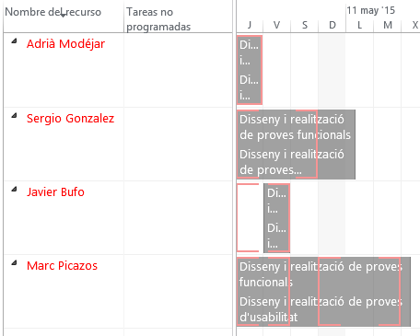

Análisis y Diseño

Análisis

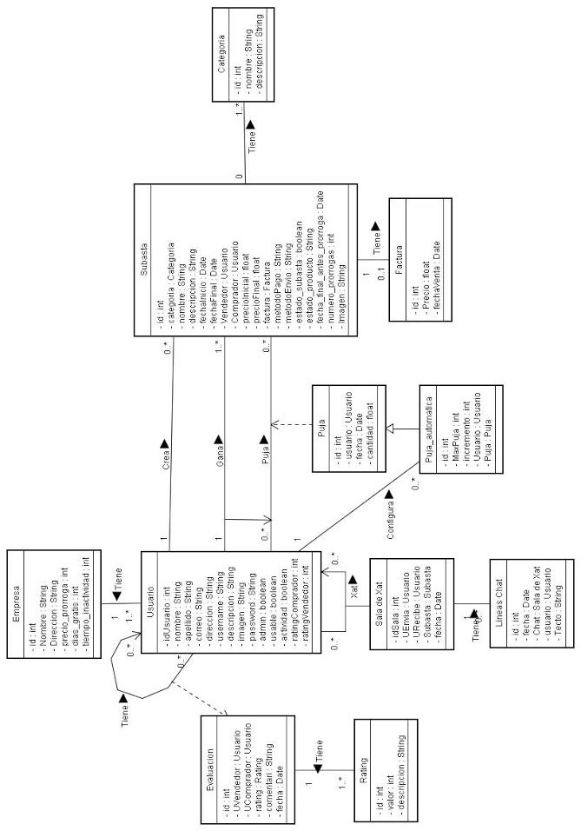
Diagrama de Clases

Diagrama de casos de uso
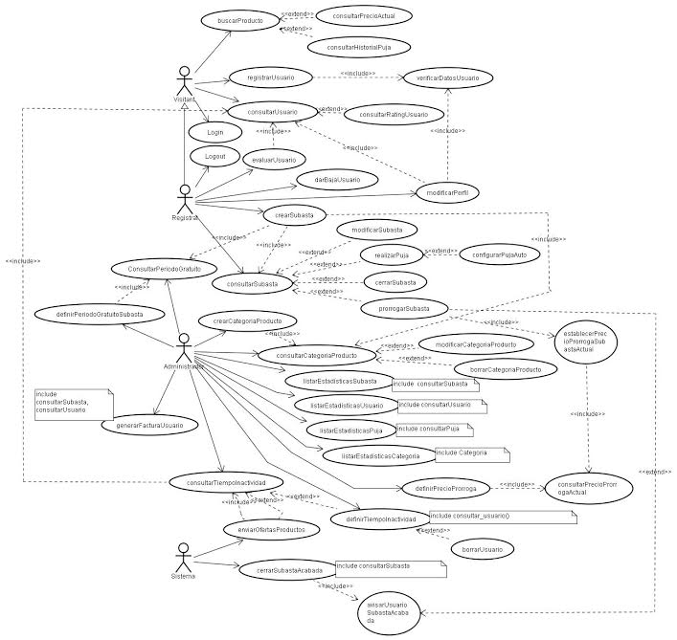

Diseño

Fichas casos de úso y actores

Lista de casos de uso
Actor | Caso de uso
Registrado | Crear Subasta
Registrado | Realizar una puja de un producto
Registrado | Aceptar una oferta
Registrado | Opinar sobre un usuario

Fichas de actor

Actor | Registrado
Caso de uso | Crear Subasta
Tipo | Primario
Descripción | Usuario registrado

Actor | Registrado
Caso de uso | Realizar una puja de un producto
Tipo | Primario
Descripción | Usuario registrado

Actor | Registrado
Caso de uso | Aceptar una oferta
Tipo | Primario
Descripción | Usuario registrado

Actor | Registrado
Caso de uso | Opinar sobre un usuario
Tipo | Primario
Descripción | Usuario registrado

Fichas de caso de uso
Caso de uso | Crear Subasta
Actores | Registrado
Propósito | Crear una subasta
Resumen | Actor  2.Introducción de:  - categoría  - estadoProducto  - metodoPago  - diasSubasta  - nombre  - descripción  - precioInicial | Sistema  1.Mostrar pantalla realizar subasta  3.Llamar cas de uso validarDatosSubasta. E1  4.Si validación OK  5.Llamar caso de uso consultarSubasta. E2.  6.Si consultarSubasta=False  7.abrir BBDD. E3  8.guardar subasta(idVendedor, categoría, nombre, descripción,  metodoPago,estadoProducto, fechaInicial, fechaFinal, precioInicial). E4  9.Cerrar BBDD. E5  10.Mostrar mensaje “Subasta realizada con exito”  11.fsi  12.sino  13.Mostrar mensaje “Datos introducidos incorrectos”;  14.fsi
Precondiciones | Que el usuario este registrado y logueado
Postcondiciones | Que la subasta se cree correctamente
Excepciones | E1->Error al querer validar datos, póngase en contacto con el administrador  E2->Error al querer consultar la subasta, póngase en contacto con el administrador  E3->Error al abrir la base de datos, póngase en contacto con el administrador  E4->Error al intentar crear la subasta, póngase en contacto con el administrador  E5->Error al cerrar la base de datos, póngase en contacto con el administrador

Caso de uso | Realizar una puja de un producto
Actores | Registrado
Propósito | Realizar una puja
Resumen | Actor  - Introducir :  - Cantidad | Sistema  1.Mostrar pantalla realizar puja  3.Validación datos  - Cantidad != 0 && >LicitacióActual  4. Si validación OK  5. abrir BBDD. E3  8.guardar puja(idLicitacio, usuario, fecha, cantidad). E4  9.Cerrar BBDD. E5  10.Mostrar mensaje “Puja realizada con éxito”  11.FiSi  12.SiNo  13.Mostrar mensaje “Datos introducidos incorrectos ”  14.FiSiNo
Precondiciones | Que el usuario este registrado y logueado y el producto este activo.
Postcondiciones | Que la puja se cree correctamente
Excepciones | E1->Error al querer consultar la subasta, póngase en contacto con el administrador  E2->Error al abrir la base de datos, póngase en contacto con el administrador  E3->Error al intentar crear la subasta, póngase en contacto con el administrador  E4->Error al cerrar la base de datos, póngase en contacto con el administrador

Cas de uso | Aceptar una oferta
Actor | Registrado
Propósito | Aceptar la puja actual de la subasta
Resumen |  | Sistema  1. Abrir BBDD. E2  Si precio_actual > 0  2.Crear chat :  - Introducir datos chat (idusuarioVendedor , idusuarioComprador , idsubasta) E3  FinSi  3.Modificar en subasta :  - Fechafinal = FechaSistema E3  - estado_subasta = false E3  4.Cerrar BBDD. E4  5.Mostrar mensaje “Subasta finalizada correctamente , se ha creado un chat para comunicarse con el ganador”
Precondiciones | Que el usuario este registrado y logueado
Postcondiciones | Que se cree el chat correctamente y la subasta modificada correctamente.
Excepciones | E1->Error al abrir la base de datos, póngase en contacto con el administrador.  E2->Error al intentar modificar la subasta, póngase en contacto con el administrador.  E3->Error al cerrar la base de datos, póngase en contacto con el administrador.

Caso de uso | Opinar sobre un usuario
Actores | Registrado
Propósito | Opinar sobre otro usuario
Resumen | Actor  2.Introducir datos  - comentario  - nota | Sistema  1.Mostrar pantalla de opinión sobre usuario :  3.Validar datos:  - comentario != vació  - nota !=vació  4.Si validación OK  5.abrir BBDD. E2  6.Introducir datos(vendedor, comprador, , comentario, nota). E3  7.cerrar BBDD. E4  8.sino  9.mostrar mensaje “Evaluación enviada correctamente”  10.fiSi
Precondiciones | Que el usuario este registrado y logueado.
Postcondiciones | Que se opine sobre otro usuario con exito
Excepciones | E2->Error al abrir la base de datos, póngase en contacto con el administrador  E3->Error al intentar crear la subasta, póngase en contacto con el administrador  E4->Error al cerrar la base de datos, póngase en contacto con el administrador

Base de Datos Normalizada

Bibliografia
Documentación de la empresa
- www.empresaiocupacio.gencat.cat
- www.creatuempresa.org
- http://www.techlegal.es/como-hacer-el-aviso-legal-web/
- http://eshorizonte2020.cdti.es/recursos/doc/Programas/Cooperacion_internacional/HORIZONTE%202020/49690_237237201410168.pdf
- http://www.empleo.gob.es/es/sec_trabajo/autonomos/economia-soc/Ayudas/Avisos/ayudasdoc.htm
- http://www.boe.es/boe/dias/2012/08/02/pdfs/BOE-A-2012-10414.pdf
- http://boe.es/legislacion/codigos/codigo.php?id=037_Prevencion_de_riesgos_laborales&modo=1

